N° 280-61-SASGA-2023

02 de marzo de 2023

Licenciada
Silvia Navarro Romanini
Secretaria General
Secretaría General de la Corte

Estimada señora:

Para que se haga de conocimiento de Corte Plena, se remite el Informe Anual de Labores del periodo 2022, de conformidad con lo establecido en el artículo 22, inciso g) de la Ley General de Control Interno, y en numeral 2.6 “Informes de desempeño”, de las Normas para el ejercicio de la Auditoría Interna en el sector público, emitido por la Contraloría General de la República, mediante resolución R-DC-119-2009 del 16 de diciembre de 2009, así como la Política de Auditoría N°17 PO-G-17 Informes de Desempeño al Jerarca que indica:
“La persona directora de la Auditoría Interna deberá informar al jerarca, oportuna y anualmente, sobre: (NEAI 2.6 Reglamento Interno de la Auditoría Judicial ROFAI art. 10)

- El grado de cumplimiento del plan de trabajo anual y de los logros relevantes.
- El estado de las recomendaciones y disposiciones emitidas por los órganos de control y fiscalización competentes.
- Asuntos relevantes a la dirección, exposiciones al riesgo y control, así como otros temas de importancia.”

Para su desarrollo se tomó como base principal, las actividades programadas en el Plan Anual de Trabajo para ese año y sus modificaciones, además de considerar otras gestiones de relevancia efectuadas en dicho período.

En forma complementaria, es preciso agregar que el Despacho de la Presidencia en el oficio DP-569-2022 del 03 de octubre de 2022, solicitó comunicar los Logros 2022 de la Auditoría Judicial, dicho requerimiento fue atendido con el documento N°1568-441-SASGA-2022 del 28 de noviembre pasado, el cual contiene los resultados alcanzados durante el periodo de referencia. (Ver anexo 1).

Atentamente,

Roberth García González
Auditor Judicial

jea

c: Archivo
Proyecto (SASGA-08-2023)

TABLA DE CONTENIDO

• El grado de cumplimiento del plan de trabajo anual y de los logros relevantes. 1
• El estado de las recomendaciones y disposiciones emitidas por los órganos de control y fiscalización competentes. 1
• Asuntos relevantes a la dirección, exposiciones al riesgo y control, así como otros temas de importancia.” 1
1. PLAN ANUAL DE TRABAJO 3
1.1 Cumplimiento del Plan Anual de Trabajo 2022 4
1.2 Cantidad de informes y tipo de productos emitidos en el 2022 4
1.3 Actividades sucintas 5
1.4 Investigación de Presuntos Hechos Irregulares abordados por la Auditoría Judicial (Denuncias Penales, Relaciones de Hechos, Desestimación o Archivo) 5
2. OTROS PROYECTOS ASIGNADOS 6
3. SEGUIMIENTO DE RECOMENDACIONES Y ADVERTENCIAS 7
3.1 Informes de seguimiento y el estado de cada una durante el 2022 7
4. CUMPLIMIENTO DEL PLAN ANUAL OPERATIVO (PAO) 2022 8
5. SISTEMA ESPECÍFICO DE VALORACIÓN DEL RIESGO (SEVRI-PJ) 9
6. ACTIVIDADES DE GESTIÓN ADMINISTRATIVA 9
7. PROCESO DE AUTOEVALUACIÓN INTERNA DE LA CALIDAD 10
8. LABORES A CARGO DE LA UNIDAD JURÍDICA DE LA AUDITORÍA 11
9. SOPORTE TÉCNICO INFORMÁTICO 12
9.1 Administración y Soporte del Team Mate Plus (TM+) 12
9.2 Administración de Servidor de Datos y Aplicaciones 13
9.3 Soporte Técnico brindado por la Sección de Auditoría de Tecnología de Información 14
10. LEGALIZACIÓN DE LIBROS 14
11. PRESUPUESTO DE LA AUDITORÍA JUDICIAL 2022 15
12. Disposiciones emitidas por los órganos de control y fiscalización competentes 16

PLAN ANUAL DE TRABAJO

El Plan Anual de Trabajo (PAT) 2022, se elaboró conforme lo establecido en la Ley Orgánica del Poder Judicial, Ley General de Control Interno, Ley Orgánica de la Contraloría General de la República, Reglamento de Auditoría Interna y Normas para el Ejercicio de la Auditoría Interna en el Sector Público, por cuanto constituye en un valioso instrumento, para orientar la utilización de los recursos en las áreas de mayor sensibilidad y criticidad, teniendo como objetivo el mejoramiento de la eficiencia y eficacia en la prestación de las obligaciones, considerando para dicho propósito la metodología basada en riesgos, razón por la cual se planearon auditorías integrales y de procesos.

Es dable destacar, que el PAT está articulado con la Planificación Institucional, el Plan Anual Operativo vigente y el Plan Estratégico de la Auditoría Judicial, al que se le incorporaron por la dinámica de la oficina otros informes denominados “Estudios no Programados”, con el fin de atender solicitudes y denuncias formuladas por el Jerarca y Titulares Subordinados del Poder Judicial, Contraloría General de la República, SUGEF, requerimientos de esta Dirección de Auditoría o personal usuario.

Mediante oficio N° 1523-380-SEGA-2021 del 11 de noviembre de 2021, la Auditoría Judicial, remitió a la Corte Plena, el Plan Anual de Trabajo 2022, aprobado por ese órgano colegiado en sesión 50-2021 celebrada el día 22 de noviembre de 2021, artículo XIII. (Ver anexo 2).

Posteriormente, a esa misma instancia se remitió el documento N° 1671-479-SASGA-2022 del 20 de diciembre pasado, donde se comunicaron las modificaciones a dicha propuesta. La que igualmente se incluyó y se actualizó en la plataforma de la Contraloría General de la República. (Ver anexo 2).

También es este período, se elaboró el Plan Anual de Trabajo 2023, el que se presentó a Corte Plena en oficio N°1473-421-SASGA-2022, cual aprobó en la sesión N°60-2022 del 28 de noviembre de 2022, art. IV (Ver anexo 3)

1.1 Cumplimiento del Plan Anual de Trabajo 2022

De acuerdo con la Circular N°01-AUD-2012, se debe al menos cumplir el 90% de avance de las evaluaciones incluidas en el Plan Anual de Trabajo PAT 2022 en particular el grado de cumplimiento fue del 95,92% cifra que supera el porcentaje descrito.
Ahora bien, el PAT estaba integrado originalmente por 76 proyectos, conforme transcurrió el período, se incorporaron 50 casos no programados de estos 13 relacionados con investigaciones de Presuntos Hechos Irregulares.

De esta manera, al finalizar el período, el Plan Anual de Trabajo Global 2022, fue de 126 evaluaciones; de dicha sumatoria se cancelaron posteriormente 18 tareas, totalizando netamente 108 compromisos atendidos, de los cuales se logró la meta del 96,43%.

1.2 Cantidad de informes y tipo de productos emitidos en el 2022

En el siguiente gráfico, se puede apreciar por tipo de servicio y cantidad los productos generados en el año anterior.

Gráfico Nº1
Tipo de servicio de auditoría desarrollado durante el 2022
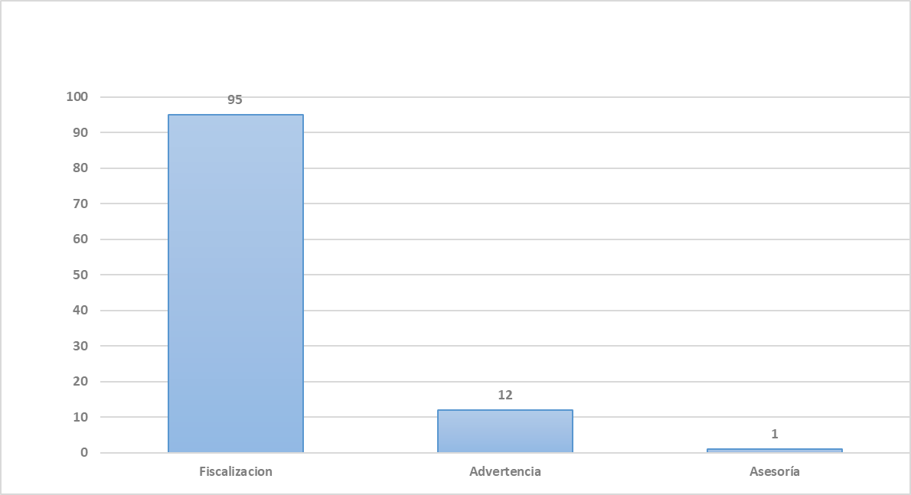Fuente: Información extraída de Team Mate Plus.

Se visualiza que el 88% (95) corresponden a estudios de Fiscalización, por su parte 12 (11%) informes fueron de Advertencia y en 1 (1%) se brindó asesoría, concentrándose el esfuerzo en el tipo de proyectos inicialmente mencionados, concordando de esta manera con la naturaleza de la auditoría por cuanto los servicios preventivos se realizaron en menor proporción.

Es importante destacar que los hallazgos surgidos en los estudios en los que se remitieron recomendaciones o advertencias contribuyeron para lograr los objetivos y metas de nivel estratégico y operativo, para promover la eficiencia y eficacia de la administración activa, así como el fortalecimiento del Sistema de Control Interno en función de la apropiada gestión de los riesgos asociados.

1.3 Actividades sucintas

Sobre este particular, durante el 2022, se presentó la necesidad de atender varias labores adicionales o complementarias, denominadas sucintas de fiscalización y administrativas de las cuales el personal de las secciones en conjunto se destinaron 6.759,90 horas conforme los registros de informe de labores en el sistema Team Mate Plus de esta Auditoría.

1.4 Investigación de Presuntos Hechos Irregulares abordados por la Auditoría Judicial (Denuncias Penales, Relaciones de Hechos, Desestimación o Archivo)

En apego con lo establecido por la Contraloría General de la República, en la resolución R-DC-102-2019, pertinente a los “Lineamientos Generales para el análisis de presuntos hechos irregulares”, siendo de acatamiento obligatorio para las Auditorías Internas del Sector Público, cuyo fundamento legal se encuentra específicamente en la Ley General del Control Interno (Ley N°8292) y la Ley Contra la Corrupción y el Enriquecimiento Ilícito en la Función Pública (Ley N°8422), la potestad de investigar administrativamente presuntos hechos irregulares en la función pública, a cargo de las auditorías internas, se puede canalizar por diferentes vías, ya sea de oficio, derivado de una auditoría, en atención a la denuncia de un tercero, o en respuesta a una solicitud del Jerarca o de Titulares subordinados, entre otras alternativas.

En general, se atendieron 13 asuntos de Presuntos Hechos Irregulares cuyo resultado se aprecia en la siguiente gráfica.

Gráfico Nº2
Tipo resolución de los informes de Presuntos Hechos Irregulares
2022

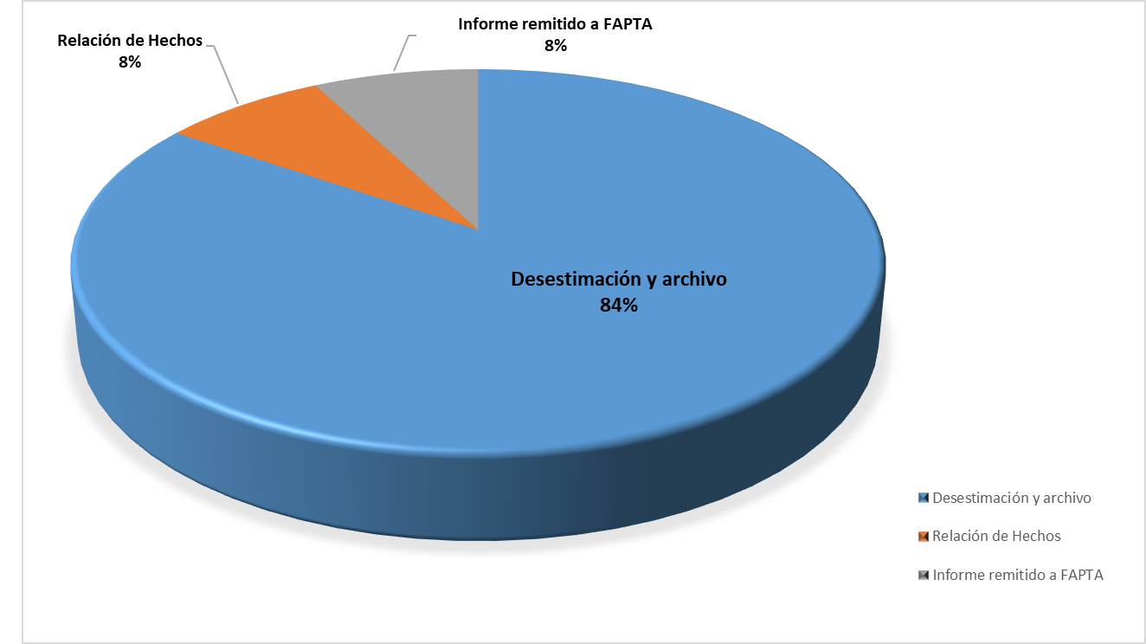

Fuente: Informe de Indicadores de Auditoría Judicial 2022.

En términos absolutos, en 11 (84%) se determinó Desestimación y archivo, 1 (8%) se estableció como Relaciones de Hechos y 1 (8%) se remitió informe a la FAPTA.

Se recuerda, que la participación del personal Auditor en estos procedimientos se limita al contenido del informe y a las acciones realizadas dado el carácter confidencial de las investigaciones en trámite, según la normativa.
- Ley General de Control Interno, específicamente en el inciso e) de cada uno de los artículos 32 y 34.
- Ley General de la Administración Pública, apartado 15, inciso 1.
- Ley contra la corrupción y el enriquecimiento ilícito en la función pública, artículos 8 y 10.
- Código Procesal Penal, artículo 295.
- Manual de Normas Generales de Auditoría para el Sector Público, en su numeral 103.
- Resolución R-DC-102-2019, “Lineamientos Generales para el análisis de presuntos hechos irregulares” de la Contraloría General de la República, artículo 1.7 asociado a las reglas de confidencialidad.

OTROS PROYECTOS ASIGNADOS

La Auditoría Judicial, basada en los principios de eficiencia y economía de los recursos, cumple su gestión en apego con las potestades de administración y organización que le confiere el marco jurídico regulador establecido en el artículo 23 de la Ley General de Control Interno y en forma

concomitante con lo dispuesto por la Contraloría General de la República, particularmente en los numerales 4.5.2 de las Normas de Control Interno para el Sector Público, 2.1 relacionado con

las Normas para el Ejercicio de la Auditoría Interna en el Sector Público, 201 concerniente a las Normas Generales de Auditoría Interna para el Sector Público, así como lo definido en el apartado 2000 de las Normas Internacionales para el Ejercicio de la Auditoría Interna.

Al respecto, se desarrollaron distintas asignaciones de trabajo, durante el 2022, en las que se crearon 89 proyectos específicos de los cuales la Sección de Auditoría de Seguimiento y Gestión Administrativa, con 63 (70,7%) de seguimiento de recomendaciones y advertencias, los otros proyectos sea 26 (29%) distribuidos en las distintas secciones o unidades.

Gráfico Nº3
Detalle de la cantidad de proyectos asignados por Sección de la Auditoría Judicial
2022

Fuente: Información extraída de Team Mate Plus.

En particular, Auditoría de Tecnología de Información realizó 8 (9,0%) proyectos para atender diferentes labores, seguido de Auditoría Operativa con 6 (6,7%) y Auditoría de Estudios Especiales con 4 (4,4%) asignaciones. Las otras restantes efectuadas por Auditoría de Prevención, Análisis e Investigación, Unidad de Aseguramiento y Mejora de la Calidad con 3 (3,5%) cada una y Auditoría Financiera 2 (2,2%). Es significativo explicar que las cifras mostradas obedecen a las situaciones propias de cada dependencia, relacionadas con la naturaleza y complejidad de las asignaciones creadas.

SEGUIMIENTO DE RECOMENDACIONES Y ADVERTENCIAS

3.1 Informes de seguimiento y el estado de cada una durante el 2022

Las acciones halladas y recomendaciones establecidas en los informes de Auditoría, los Jerarcas y Titulares Subordinados deben aplicarlas, con la finalidad de que se subsanen apropiadamente

las debilidades o riesgos encontrados, y se hayan implementado eficazmente y dentro de los plazos definidos. Este proceso es de suma importancia por cuanto aumenta el valor del proceso de auditoría y define las bases para mejorar el trabajo y control de la Administración Activa y así entre otros evitar la recurrencia de las falencias ubicadas; conforme lo dispone el artículo 17, inciso c) de la Ley General de Control Interno.

Gráfico Nº4
Estado de las recomendaciones y advertencias analizadas
por la Auditoría Judicial durante el 2022
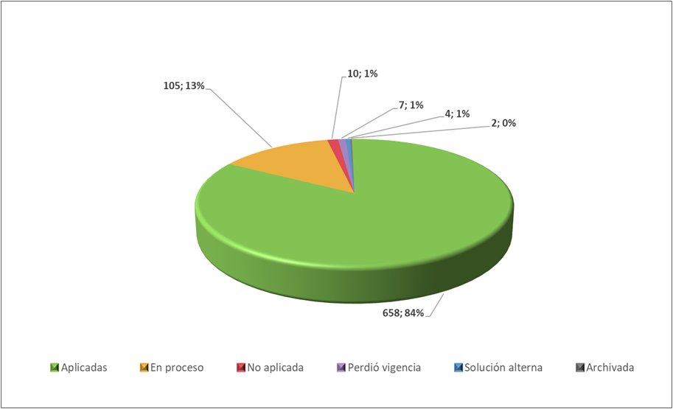
Fuente: Control de Informes de seguimiento de la Auditoría Judicial.

Del cuadro anterior gráfico, se desprende que se analizaron, 786 encomiendas, de las cuales 658 (83,7%) se identificaron como Aplicadas, 105 (13,4%) resultaron En proceso y las restantes 23 (2,9%) de ubicaron No aplicadas 10, Perdieron vigencia 7, con Solución alterna 4 y se archivó 1; todo lo anterior, para contribuir con los objetivos institucionales y el PAT 2022.

CUMPLIMIENTO DEL PLAN ANUAL OPERATIVO (PAO) 2022

La Auditoría Judicial y las secciones que la integran, elaboraron su PAO de conformidad con lo señalado en la Circular 07-2019 del 19 de diciembre de 2019 y se entregaron en el plazo definido utilizando para dicho propósito la plataforma sugerida por parte de la Dirección de Planificación
(Ver anexo 4).

También, durante el período se efectuaron seguimientos y avances trimestrales en el que se determinó el 100% del cumplimiento de los objetivos y metas planteadas. Tal y como se aprecia en la siguiente gráfica.

SPECÍFICO DE VALORACIÓN DE RIESGO INSTITUCIONAL (SEVRI)

SISTEMA ESPECÍFICO DE VALORACIÓN DEL RIESGO (SEVRI-PJ)

Al respecto la Circular N°01-CI-2022 del 05 de agosto 2022, titulada “Seguimiento de los Procesos Autoevaluación Institucional (PAI), y Gestión de Riesgos SEVRI-PJ”, en la que se recordó a todas las oficinas del Poder Judicial que deben registrar los avances en dichos sistemas.

En particular, se efectuaron durante el año avances trimestrales tal y como se visualiza en la Acta de Seguimiento del Sistema. A su vez, se presentó el SEVRI del 2023 de este Departamento y todas las secciones que la integran en el Sistema. (Ver anexo 5).

ACTIVIDADES DE GESTIÓN ADMINISTRATIVA

Este apartado se refiere a las diferentes gestiones administrativas de los recursos asignados, atención de solicitudes internas y de otros órganos que debe asumir la Auditoría Judicial, en consonancia con lo establecido en el artículo 34, inciso a) de la Ley General de Control Interno y el numeral 2.1 de las Normas para el Ejercicio de la Auditoría Interna en el Sector Público.

Entre algunas de las tareas más relevantes ejecutadas internamente se pueden citar:

1. Comprobación del proceso de Autoevaluación de la Calidad 2022.
2. Valoración de Aseguramiento de la Calidad de la Auditoría Interna.
3. Reducción en la cantidad de recomendaciones y en los plazos de su verificación una vez vencidas.
4. Elaboración de la metodología de trabajo de la Sección Auditoría de Seguimiento y Gestión Administrativa.
5. Participación activa en distintas Comisiones Institucionales.
6. Colaboración con usuarios internos y externos de la institución.
7. Contribución con diversas oficinas de la institución en el tema de seguimiento de recomendaciones.
8. Elaboración de los informes de logros y labores de la Auditoría Judicial.
9. Propuesta de las metas definidas en la Evaluación del Desempeño.
10. Medición del avance, colaboración y actualización del Plan Anual Operativo 2022, 2023.

11. Elaboración del Plan Anual Operativo 2024.
12. Revisión y actualización del SEVRI 2022 de la Auditoría Judicial.
13. Desarrollo y registro del Sistema Específico de Valoración Riesgo 2023 de la Auditoría Judicial.
14. Actualización del progreso del Plan Anual de Trabajo 2022 de la Auditoría Judicial.
15. Elaboración del Plan Anual de Trabajo 2023 de la Auditoría Judicial.
15. Elaboración y cooperación del proceso de administración del presupuesto 2022.

16. Reuniones y coordinaciones con la Dirección Gestión Humana.
18. Reuniones con integrantes del Consejo Superior.
19. Asistencia a sesiones de Corte Plena.
20. Participación en la presentación del informe de Autoevaluación de la Calidad de la Auditoría Judicial, periodo 2022.
22. Elaboración trimestral del reporte de Indicadores de Gestión de la Auditoría Judicial.

PROCESO DE AUTOEVALUACIÓN INTERNA DE LA CALIDAD

La Ley Orgánica de la Contraloría General de la República, establece que las acciones desarrolladas por las auditorías internas se constituyen en un componente fundamental en el Ordenamiento de Control y Fiscalización Superiores, a su vez estas sirven como instrumento de apoyo en la gestión eficiente y eficaz de las actividades en las instituciones, coadyuvando al fortalecimiento del Sistema de Control Interno y a la administración de los riesgos asociados.

Derivado de lo anterior, se hace de suma importancia que las entidades fiscalizadoras se sometan a procesos de Autoevaluación de la Calidad, los cuales son de cumplimiento ineludible de conformidad con las Normas para el Ejercicio de la Auditoría Interna en el Sector Público (NEAISP) y las Normas Generales de Auditoría para el Sector Público (NGASP), con la finalidad de atender lo dispuesto en las “Directrices para la autoevaluación anual y evaluación externa de calidad de las Auditorías Internas del Sector Público” (resolución R-CO-33-2008), específicamente en su numeral 3.4.3, citado a continuación:

"El plan de mejora deberá ser formulado por la auditoría interna y comprender las acciones concretas para fortalecer la actividad de auditoría interna, con indicación de los plazos, los recursos y los responsables de su ejecución y seguimiento, y deberá hacerse de auditoría interna. Tales acciones deberán referirse al menos a aquellas condiciones de mayor relevancia identificadas en el proceso de evaluación de calidad."

El informe de Autoevaluación de Calidad Nº009-UAMC-2022 del 29 de junio de 2022, determinó un 94% del grado de cumplimiento de la Auditoría Judicial de acuerdo con las “Normas para el Ejercicio de la Auditoría Interna en el Sector Público” y las “Normas Generales de Auditoría para el Sector Público”, según la herramienta (H-08) dispuesta por la Contraloría General de la República. (Ver anexo 6).

Como producto del ejercicio anterior y en cumplimiento de la normativa citada, el 21 de julio de 2022, se comunicó a Corte Plena el oficio Nº914-213-SASGA-2022, las actividades dispuestas para atender el Plan de Mejora del año 2022, con el objetivo de fortalecer el programa orientado a la calidad y la mejora continua de los procesos propios de la Auditoría Judicial.

Como complemento, mediante el Informe Nº258-31-ISEG-SASGA-2023 del 27 de febrero anterior, relacionado con el resultado del primer seguimiento de recomendaciones del Proceso de Autoevaluación Interna de la Calidad de la Auditoría Judicial del 2022, se determinó que del 100% de las recomendaciones verificadas (14), el 93% (13), fueron implementadas y el restante 7% (1), se encuentra en proceso, según las pruebas desarrolladas por la Sección Auditoría de Seguimiento y Gestión Administrativa. (Ver anexo 7).

LABORES A CARGO DE LA UNIDAD JURÍDICA DE LA AUDITORÍA

Dentro de las labores atendidas por la Unidad Jurídica durante el 2022, se formularon 81 criterios legales con número de oficio en atención a consultas planteadas por la Dirección de Auditoría y sus dependencias adscritas a esta oficina, relacionadas con temas de los estudios en proceso, gestiones de presuntos hechos irregulares al tenor de lo regulado por la Contraloría General de la República y otras áreas.

Asimismo, es menester recalcar que en total se pronunciaron 34 respuestas a los requerimientos formulados por los Profesionales de esta oficina mientras desempeñaban el trabajo de campo y posteriormente se coadyuvó en la discusión de varios informes presentados ante las oficinas auditadas.

Con el propósito de fundamentar apropiadamente los criterios legales pronunciados, se efectuaron entrevistas con expertos del ámbito jurisdiccional (jueces, letrados, magistrados), del ámbito Auxiliar de Justicia (Fiscales y Defensores) y de instituciones públicas (Contraloría General y Procuraduría General de la República).

En este sentido y en aras de cimentar los aportes citados, se ejecutaron investigaciones legales, por ejemplo: análisis detallados en el Departamento de Archivo de la Asamblea Legislativa, búsqueda y revisión de jurisprudencia judicial, administrativa emitida por la Contraloría y la Procuraduría General de la República, lectura de libros especializados.

Es importante señalar, que los asesores jurídicos contribuyeron activamente participando en 174 reuniones de diferente índole, entre las más relevantes se encuentran: apoyo y acompañamiento a las personas profesionales y a la Dirección de Auditoría en audiencias con la administración activa, para el abordaje de la investigación de presuntos hechos irregulares, el Consejo Superior, el Consejo Consultivo de la Presidencia de la Corte Suprema de Justicia.

Finalmente, es importante resaltar que los profesionales de esa representación revisaron y analizaron 21 documentos y colaboraron con 1 encomienda propia de su competencia. En la imagen adjunta se resume lo citado.

Gráfico N°6
Cantidad y porcentaje de actividades desarrolladas por la Unidad Jurídica
durante el 2022
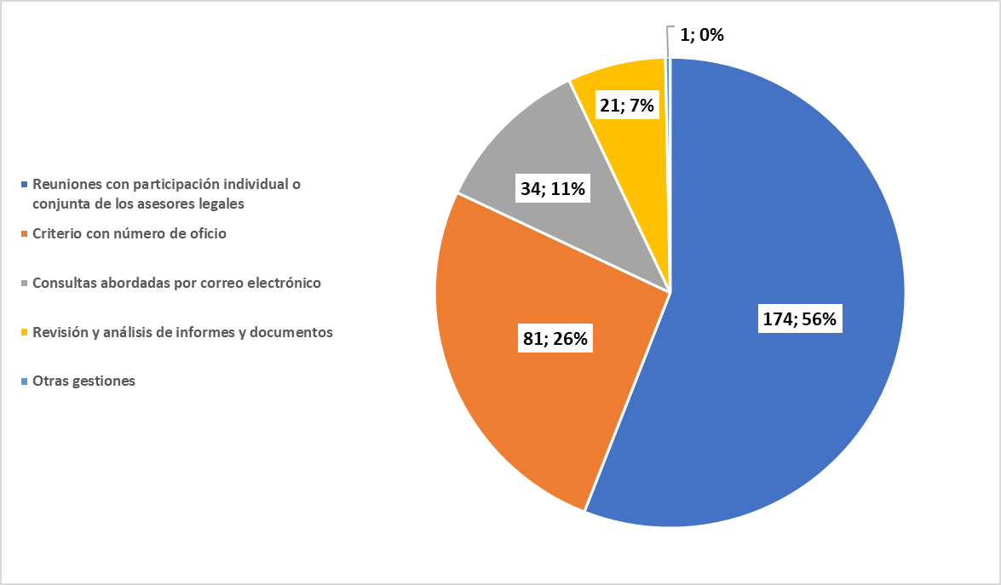
Fuente: Informe de Indicadores de Gestión 2022.

SOPORTE TÉCNICO INFORMÁTICO

Dentro de la Auditoría Judicial se encuentra la Sección de Auditoría de Tecnología de Información (SATI), la que además de desarrollar estudios de fiscalización propios del área, se encarga de la - Administración y Soporte del Sistema Team Mate Plus, - Administrar el servidor de Datos y – Soportes Técnicos particulares de tareas comunes y de personas usuarias internas y externas a la Auditoría.

9.1 Administración y Soporte del Team Mate Plus (TM+)

Sobre el particular, para la administración del sistema y soporte a las personas usuarias del TM+, durante el 2022 se realizaron tareas que requirieron la inversión de tiempo y recursos de SATI para atender las diferentes áreas de la Dirección de Auditoría Judicial. adicionalmente por disponerse de una nueva versión del software, se incrementaron las actividades de capacitación e inducción especialmente para el personal usuario externo de los diferentes despachos de la institución.

El listado de las tareas desarrolladas en el período en referencia, se presentan seguidamente.

- Datos Maestros
- Dimensiones (Universo Auditable).
- Taxonomía (Mantenimiento y configuración de campos y etiquetas para las evaluaciones, planes de Auditoría, proyectos, carpetas, riesgos,

- controles, procedimientos, papeles de trabajo, incidencias, recomendaciones y usuarios.

- Mantenimiento de opciones y características
- Informes.
- Oficios.
- Recursos.

- Usuarios
- Mantenimiento de usuarios, grupos, funciones y equipos.

- Proyectos
- Crear proyectos.
- Editar proyectos (inclusión de prórrogas o modificaciones).
- Cancelar proyectos.

- TeamStore

- Configuración
- Creación y mantenimiento de Plantillas
- Creación de carpetas
- Papeles de trabajo
- Procedimientos
- Riesgos y controles.
- Reportes
- Otros.

- Migración de recomendaciones.

- Capacitación de usuarios externos para el seguimiento de recomendaciones.
- Actualización de nueva versión.
No menos importante, la atención de requerimientos nuevos para los proyectos de la Unidad de Aseguramiento de la Calidad.

9.2 Administración de Servidor de Datos y Aplicaciones

En relación con la Administración del Servidor, se presenta el resumen de actividades relativas a esta labor; a saber,

1. Creación estructura de archivos de Auditoria.

2. Respaldos de Datos (Servidor y Base de Datos SQL).

3. Permisos a la estructura de archivos.

4. Administración del espacio en disco de los servidores en producción y pruebas.

5. Mantenimiento de jobs de respaldo. (Servidor y Base de Datos SQL).

6. Restauración Base de datos del Team Mate (MS-SQ).

7. Restauraciones de respaldos para la estructura de archivos.

8. Actividades de monitoreo de servidores y Base de Datos SQL.

9. Administración y mantenimiento del servidor de pruebas.

10. Otras labores de respaldo, instalación de software, actualizaciones entre otros.

9.3 Soporte Técnico brindado por la Sección de Auditoría de Tecnología de Información

Como parte de las diligencias efectuadas por esta oficina, se atendieron 72 solicitudes y asistencia técnica a los usuarios de las diferentes áreas de esta Dirección que coadyuvan en el buen funcionamiento de la Auditoría.

LEGALIZACIÓN DE LIBROS

El proceso de autorización de libros es una responsabilidad asignada de manera específica a la auditoría interna, según lo establecido en el artículo N°22, inciso e), de la Ley N°8292 Ley General de Control Interno.

Este acto consiste en otorgar la “razón de apertura” y la “razón de cierre”, de los libros de contabilidad o registros que a criterio del órgano fiscalizador deban llevarse en la institución con el propósito de garantizar razonablemente a los usuarios de dicha información la autenticidad de lo consignado en este tipo de documentos, como se describen en el cuadro adjunto:

De conformidad con la revisión efectuada en los controles de la Auditoría Judicial, durante el periodo 2022, se tramitaron 50 legajos en formato físico.

PRESUPUESTO DE LA AUDITORÍA JUDICIAL 2022

Los resultados del ejercicio económico del año 2022 de esta oficina se evidencian en el gráfico adjunto.

Gráfico Nº8
Presupuesto asignado para la Auditoría Judicial
2022
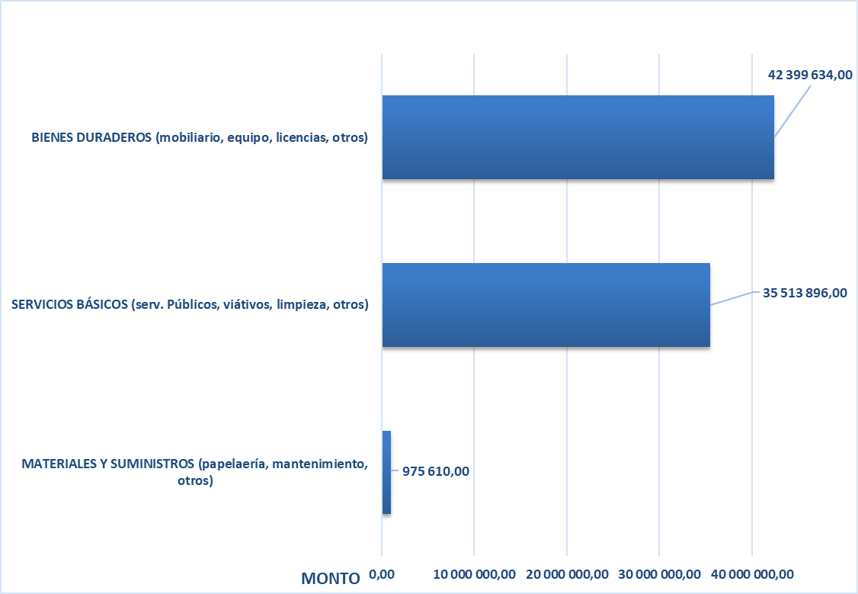
Fuente: Sistema de Formulación Presupuestaria.

El presupuesto aprobado para la Auditoría Judicial durante el 2021 fue de ¢78.892.140, del cual ¢37.834.117 (50%) corresponde a servicios básicos por concepto de alquileres, transporte, viáticos y otros. Adicionalmente, otros ¢36.042.369 (48%) obedecen a mobiliario, equipo y el licenciamiento del sistema Team Mate Plus. Por su parte, los restantes ¢1.161.026 (2%) pertenecen a materiales y suministros de oficina.

Disposiciones emitidas por los órganos de control y fiscalización competentes

De acuerdo con la (NEAI 2.6, del Reglamento Interno de la Auditoría Judicial ROFAI art. 10), relacionada con que la persona directora de la Auditoría Interna deberá informar al jerarca, oportuna y anualmente, sobre:

“El estado de las recomendaciones y disposiciones emitidas por los órganos de control y fiscalización competentes”.

En consulta efectuada en el Sistema de Disposiciones y Seguimiento de la Contraloría General de la República, el 28 de febrero pasado, se determinó que para el período 2022, no se encuentra ninguna disposición pendiente. (Ver Anexo 8)

ANEXOS

Número  de anexo | Documento | Archivo
1 | Oficio N°1568-441-SASGA-2022  Informe de logros de la Auditoría Judicial
2 | Oficio 1523-380-SEGA-2021  Plan Anual de Trabajo 2022  Oficio 1671-479-SASGA-2022  Actualización al PAT 2022
3 | Oficio N°1473-421-SASGA-2022  Plan Anual de Trabajo 2023
4 | Avance PAO 2022  Auditoría Judicial
5 | Información SEVRI 2022  Auditoría Judicial
6 | Oficio Nº009-UAMC-2022  Informe de Autoevaluación de la Calidad
7 | Oficio Comunicado Nº914-213-SASGA-2022  del Plan de Mejora  Informe de Seguimiento al Plan de Mejora Auto Evaluación Anual de la Calidad 2022 Nº258-31-ISEG-SASGA-2023
Secretat8 | Consulta efectuada en el Sistema de Seguimiento de Disposiciones y Recomendaciones de la Contraloría General de la República.

Asuntos que se cancelaron o se sustituyeron por nuevos estudios con la aprobación de los señores Director y Subdirector de la Auditoría Judicial.

